APS-5化学发光液

产品编号：1014

- 氯苯巯基）（10-甲基-9,10-二氢化吖啶亚甲基）磷酸二钠盐简称APS-5，是一种用于检测碱性磷酸酶的化学发光底物。APS-5化学发光液与碱性磷酸酶混合后，在碱性磷酸酶的作用下，APS-5发生水解反应发光，在特定的酶浓度范围内，发光强调与酶浓度成正比，故可用于碱性磷酸酶的定量检测。
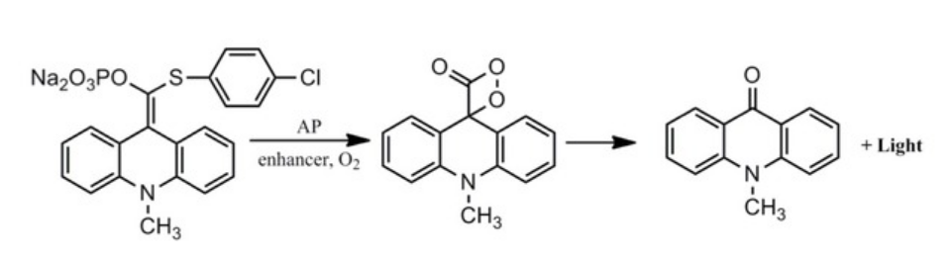
APS-5化学发光液可在10秒内迅速达到平台期，具有非常高的检测灵敏度，可检测碱性磷酸酶浓度达10⁻²⁰M。
APS-5化学发光液可用于标记物为碱性磷酸酶的ELISA和WB检测。

规格
本产品包装规格为100ml、500ml
运输、储存和有效期
常温运输(勿超过30°C)， 2-8°C储存，在有效期内使用。 正常储存条件下自生产之日起有效期1年。

操作方法
1.实验前将试剂从冷藏中取出，放置到室温（18-25℃至少30分钟以上）。
2.试剂瓶上下颠倒五六次，使溶液混匀，不要剧烈震荡。
3.倒出本次实验所需要的试剂量，尽量避光或微光条件下取样，使用棕色试管或试剂瓶。
4.在ELISA应用中，每个样品使用100-200μL，加入到反应管/孔中，混匀后，在3~5秒内就可以进行发光强度测定，在WB应用中，100μL/cm²。

